**Конспект мастер-класса по изготовлению подвески-оберега**

**чувашского народа**

Автор: Андреева Людмила Васильевна, воспитатель МБДОУ № 103

Цель: приобщить к традициям чувашской народной культуры через декоративно-прикладную деятельность-изготовление оберега.

Задачи:

1.Овладеть знаниями, умениями, навыками по изготовлению подвески-оберега чувашского народа.

2.Дать представление об обереге, его функциональном назначении и роли в культуре чувашского народа.

Оборудование: столы и стулья по количеству участников, заготовки вышивки с чувашским орнаментом, бисер, иглы, монеты, бусины, нитки, шнурки, игольницы, ножницы.

Ход мастер-класса

1.Добрый день, дорогие коллеги! Каждый народ велик своей уникальной культурой и неповторимостью. Красива древняя чувашская земля, воспетая поэтами и композиторами, издревле притягивала гостей. Самое главное ее богатство — талантливый и трудолюбивый народ, бережно несущий свои вековые традиции. Чувашский народ сумел пронести через века свою самобытную культуру, свои замечательные песни, танцы, вышивки и сказания.И сегодня я хочу познакомить вас с обрядовой культурой Чувашии и представить вашему вниманию мастер-класс по изготовлению подвесок-оберегов чувашского народа.

2.Для начала ознакомимся с понятием «оберег». Суть оберегов в точности соответствует названию — оберегать людей, другими словами защищать своего хозяина от любого негативного воздействия. Обереги своими корнями уходят в язычество. Издавна народы Чувашии верили в то, что вещи, изготовленные собственными руками, могут уберечь от многих неприятностей.

Еще со времен язычества чуваши знали о сакральном (тайном)значении оберегов. Они верили, что создавая обереги надо соблюдать некоторые правила:

- самый сильный оберег — вещь, которую для вас сделали кровные родственники;

- обереги НЕ могут быть изготовлены для себя;

- обереги изготавливаются ТОЛЬКО по доброй воле и от чистой души;

- в процессе создания оберега нужно постоянно думать о том человеке, для которого он предназначен, нужно ощущать его энергетику, характер, потребности.

Чувашский край называют «краем ста тысяч песен, ста тысяч вышивок». Сегодня мы обратимся к вышивкам, именно их я взяла за основу наших подвесок-оберегов. Еще издревле чувашские женщины украшали вышивкой одежду, головные уборы, предметы домашнего обихода. Вышивка выполняет не только эстетическую функцию (служит для украшения изделий), но и несет в себе еще одну, может быть даже первостепенную функцию — «оберегательную». Вышитые чувашскими мастерицами символы и знаки защищали от злых духов, отрицательной энергии и плохих мыслей. Основой для вышивки являлся белый холст(конопляный, льняной), а материалом являлись цветные нити.

Мы с вами познакомились с историей оберегов чувашского народа, а теперь приступим к работе! И помните, что изготавливать оберег нужно в добром расположении духа и с любовью!

3.Этапы работы:

1)Возьмите шнурок, к которому будет крепиться наша вышивка, приложите к себе, измерьте нужную вам длину и отрежьте.

2)Теперь приступим к составлению подвесок из бисера, монет и бусин.5 рядов подвесок будет состоять из желтого и красного бисера, а 4ряда из черного и красного.

1 ряд-нанизываем на нить(с помощью иглы) красные бусины, чередуя их с желтыми;

2 ряд - черный бисер и красный;

Остальные 7 рядов для вас готовы (предварительная работа)

3)Пришиваем шнурок к верхней части вышивки

4)Пришиваем ряды бисера к нижней части вышивки

Наш оберег готов!

4.Наш мастер-класс окончен. Благодарю вас за плодотворную работу! Можете задать интересующие вас вопросы и высказать пожелания.

*Расходный материал:*

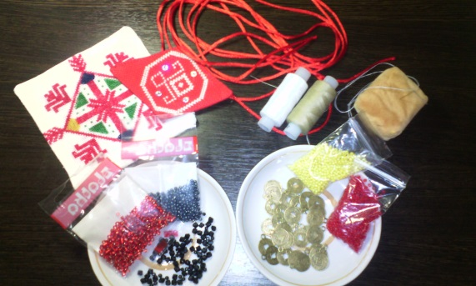

*заготовки вышивки с чувашским орнаментом, бисер, иглы, монеты, бусины, нитки, шнурки, ножницы.*

*Этапы работы:*

*1)Возьмите шнурок, к которому будет крепиться наша вышивка, приложите к себе, измерьте нужную вам длину и отрежьте.*

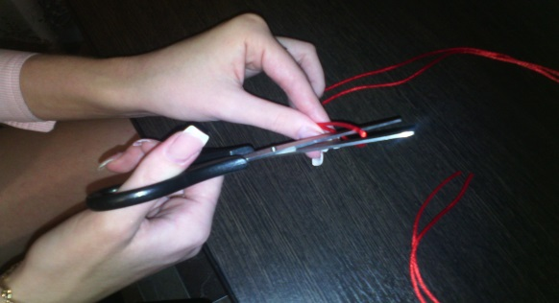

*2)Теперь приступим к составлению подвесок из бисера, монет и бусин.*

*1 ряд-нанизываем на нить (с помощью иглы) монету, красные бусины, чередуя их с желтыми;*

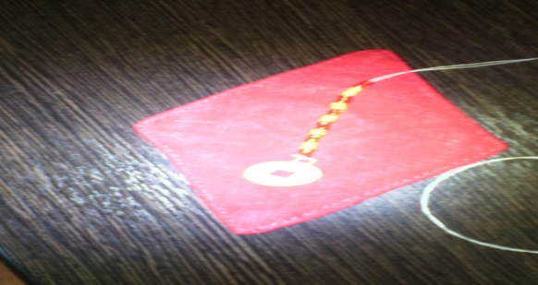

*3)Пришиваем ряд к заготовке*

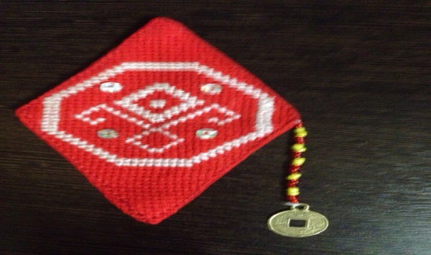

*4)Таким же образом делаем 2 ряд, чередуя черный и красный бисер;*

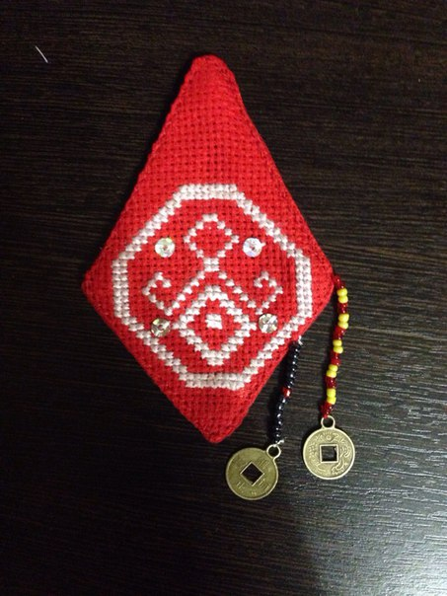

*5)Пришиваем шнурок к верхней части вышивки:*

*6)Готово! Примеряем!*

*Наш оберег готов!*

*4.Наш мастер-класс окончен. Благодарю вас за плодотворную работу!*

